





Data e hora da consulta: 12/06/2025 17:25
Usuário: ***.143.777-**
Impressão Completa
Nota de Empenho
UG Emitente
Código
90016
Nome
Moeda
JUSTICA FEDERAL DE PRIMEIRO GRAU - RJ
REAL - (R$)
CEP
CNPJ
Endereço
05.424.540/0001-16 AV. ALMIRANTE BARROSO, 78/13
20031-001
Município
UF Telefone
RIO DE JANEIRO
RJ 3218-9771
Ano
2025
Tipo
Número
NE
343
Célula Orçamentária
Esfera
PTRES
168312
Fonte de Recurso Natureza da Despesa UGR
Plano Interno
1
1000000000
339030
-
-
Data de Emissão Tipo
Processo
Taxa de Câmbio
Valor
12/06/2025
Ordinário
0002493342025402800 -
29.437,20
Favorecido
Código
Nome
37.242.392/0001-05 ALFA RIO DISTRIBUIDORA DE MATERIAIS DE CONSTR
Endereço
CEP
LUIS LEMOS 2882 CARMARI
26022-140
Município
UF Telefone
NOVA IGUACU
RJ
Amparo Legal
Código
Modalidade de Licitação
PREGAO
179
Ato Normativo
Lei 14.133/2021
Artigo
Parágrafo
Incíso
Alínea
28
-
I
-
Descrição
Aquisição de materiais civis. PREGÃO 90029/2024, Ata de RP JFRJ-ARP-2024/00022, SJRJ 1052438 *ID-56-
SEMAE*
Local da Entrega
-
Informação Complementar
Não foi possível empenha no sistema Contratos.gov.br
Sistema de Origem
SIAFI-STN
Versão Data/Hora
Operação
002 12/06/2025 16:27:19 Alteração
1
de
2

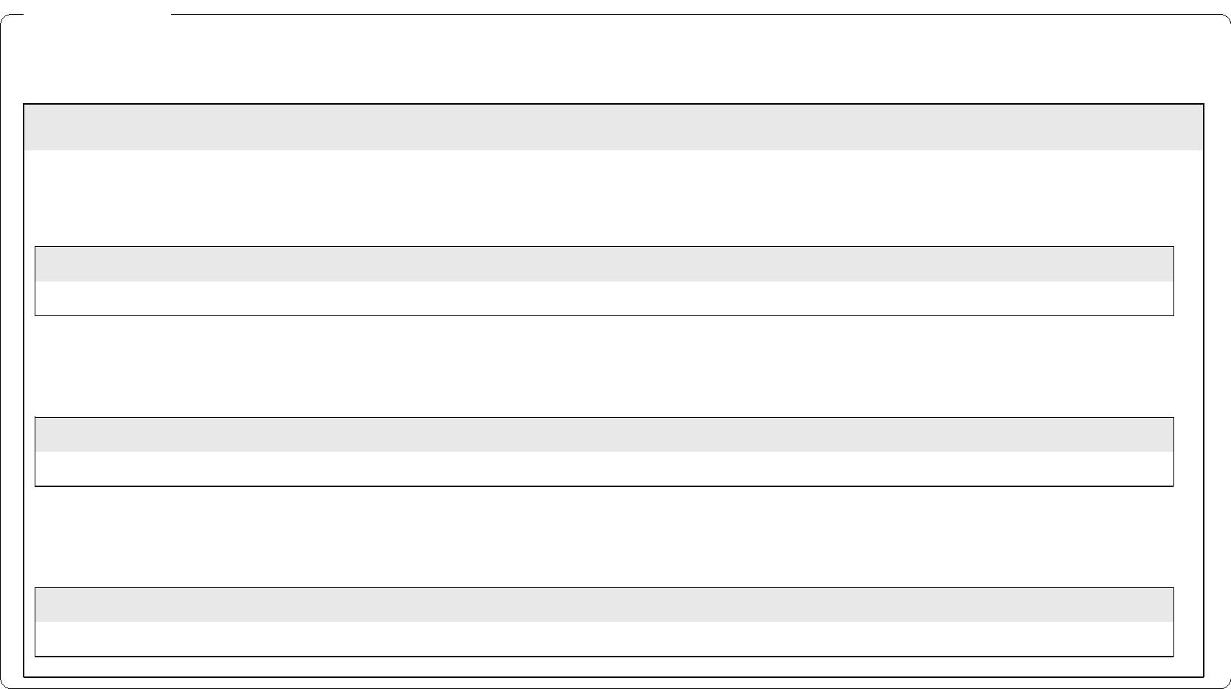

Data e hora da consulta: 12/06/2025 17:25
Usuário: ***.143.777-**
Impressão Completa
Nota de Empenho
Lista de Itens
Natureza de Despesa
Total da Lista
339030 - MATERIAL DE CONSUMO
29.437,20
Subelemento 24 - MATERIAL P/ MANUT.DE BENS IMOVEIS/INSTALACOES
Seq.
Descrição
Valor do Item
001
Item 0001 - Assento de material polipropileno do tipo universal p/ vaso
sanitário.
3.138,00
Data
Operação
Quantidade Valor Unitário
Valor Total
12/06/2025 Inclusão
200,00000 15,6900
3.138,00
Seq.
Descrição
Item 0002 - Fita aluminizada autoadesiva c/ 45cm x 10m.
Operação Quantidade Valor Unitário
40,00000 74,9800
Valor do Item
002
2.999,20
Data
Valor Total
12/06/2025 Inclusão
2.999,20
Seq.
Descrição
Item 0003 - Torneira de bancada, CPD 1180, em metal de ¿¿
Valor do Item
003
23.300,00
Data
Operação
Quantidade Valor Unitário
Valor Total
12/06/2025 Inclusão
100,00000 233,0000
23.300,00
Assinaturas
Ordenador de Despesa
LUCIANA BARÃO RODRIGUES
***.973.247-**
Gestor Financeiro
FABIO ALBUQUERQUE VIEIRA
***.863.017-**
12/06/2025 16:27:19
12/06/2025 15:57:14
Versão Data/Hora
Operação
002 12/06/2025 16:27:19 Alteração
2
de
2

